NSFC 2026
中文摘要 | 理论经济学领域存在真实经济数据难以获取、质量不足等痛点，需要利用多主体经济系统仿真突破数据瓶颈。项目以此为应用背景，研究在仿真中利用模仿学习为主体生成有限理性决策的普遍规律和一般方法。研究聚焦三项关键科学问题：决策模型泛化性的实现、动态环境下决策模型适应性的增强、固有知识与约束的嵌入。在研究过程中，将构建含企业、银行主体的市场仿真环境，而后利用多种方式收集真实的人类行为数据，并设计融合自注意力机制的决策模型结构，接着创新性地设计并实现一种模仿学习与强化学习相结合的模型训练方案，以提高模型在动态环境中的适应性，最后还将对所构建的仿真系统和决策模型进行验证，以评估其与真实场景的差距。项目最终将为理论经济学研究提供可靠虚拟数据支撑，同时也通过这一具体实践，获得在有限理性决策生成问题上运用模仿学习方法的指导性结论，为同类领域研究提供参考。

报告正文（2026 版）
参照以下提纲撰写，要求内容翔实、清晰，层次分明，标题突出。申请书正文原则上不超过 30 页，鼓励简洁表达。请勿删除或改动下述提纲标题及括号中的文字。

（一）立项依据：

（为什么要开展此项研究，研究的科学技术价值如何）

背景与意义
在理论经济学研究中,常常需要对宏观经济现象建立数学模型，以形式化地描述蕴含其中的普遍规律。此类研究往往需要大量的经济运行统计数据作为支撑，然而却常常面临困境——真实的经济活动数据收集难度大，数据来源的环境因素不可控，使得可用的真实数据无论数量或质量都难以达到预期标准；另一方面，许多理论经济模型中涉及的变量（例如社会总产品、商品流通速度等），是理论层面的抽象表达，并不能在真实的经济环境中加以采集。上述事实，使得单纯依靠真实数据支撑理论经济学中的数学建模存在巨大困难，本文中将这称作理论经济学的“数据困境”。
NSFC 2026
为了弥补现实数据的不足，突破上述“数据困境”，利用仿真方法虚拟经济运行环境，从而根据需要生成、提取虚拟经济数据成为一种获取理论研究数据的常
见手段。经过一段时间的发展，这类仿真方法中的多主体仿真^{[1}（] MAS：Multi-agent
Simulation）逐渐成为主流形式。MAS 是由多个相互作用的智能主体（agent）组成的系统。这些主体可以是计算实体，如软件程序，或者实体机器人，它们都具有一定程度的自主性，能够根据自己的知识和目标独立地做出决策，进而相互作用，共同构成和影响整体系统的运行。将 MAS 方法应用于理论经济学研究领域，形成领域背景下的“复杂经济系统多主体仿真”（本文中简写为 MAS-E：Multi-agent Simulation of Complex Economic System）。这类仿真的运行过程源源不断地生成虚拟经济运行数据，以供理论经济学研究需要。这种方法获取数据简单高效，仿真环境易于控制，且支持提取理论上抽象的统计量，因此能够突破“数据困境”。
MAS-E 的一个关键问题在于智能主体的决策驱动机制。传统的基于固定规则的决策方式存在灵活性差、对人为设计依赖性强（自适应性差）等缺陷。另一方面，随着近年来随着机器学习技术的发展，一些学者开始利用强化学习（RL： Reinforcement Learning）类方法解决现实或者仿真环境中的决策问题^{[2-4]}。虽然这

类方法，相比于固定规则的决策方案，在决策行为的灵活性和自适应性方面表现更为优异，但其未必完全适合经济系统仿真中的决策生成。主要原因在于，强化学习方法训练的个体倾向于寻求奖励的最大化，表现出趋向于“完全理性”的行为模式，但真实市场环境中的企业行为却是“有限理性”的——受到诸如风险厌恶、从众、个人喜好等种种复杂因素的控制，而非仅仅为了追求某个明确目标利益的最大化。这使得在经济系统仿真中——乃至在大多数涉及人类复杂行为的仿真中——单纯使用强化学习方法，难以得到与真实情况贴近的结果。
上述经济系统仿真应用中的主体决策生成问题，实际上是一大类决策任务，即 “有限理性”决策生成任务，中的一个典型代表。而此类任务在许多领域中普遍存在，诸如金融预测、交通规划、公共政策制定等等。项目组认为，在这种背景下，“模仿学习”是对强化学习的一种合理替代和必要补充。与强化学习追求奖励最大化不同，模仿学习以预先收集的人类行为作为范本，旨在使生成的新行为符合范本——或称专家数据——的行为模式。从上述区别可以看出，由于模仿学习以生成“更像人类”的行为为目标，而非追求所谓完全理性行为，它比强化学习方法更加适合“有限理性”主体的决策生成任务。
NSFC 2026
于是，本项目将以经济系统仿真为实例，研究利用模仿学习方法解决有限理性决策生成问题时的若干理论与技术问题，主要包括：决策模型泛化性的实现、动态环境中决策模型适应性的增强、固有知识与约束的嵌入。最终构造一个完整、有效的 MAS-E 系统，为理论经济学研究突破“数据困境”提供支持，同时也通过这一具体实践，获得在有限理性决策生成问题上运用模仿学习方法的指导性结论，为同类领域研究提供参考。

（二）研究内容：

（提纲不做限制，请按照研究工作的自身逻辑撰写。应提炼出特色与创新点、年度研究计划）

研究目标与内容概览
本项目试图构造一个完整、有效的 MAS-E 系统，为理论经济学研究突破“数据困境”提供支持，其间，尝试利用模仿学习方法，重点突破智能主体的“有限理性行为生成”问题，期望获得若干指导性结论。
NSFC 2026
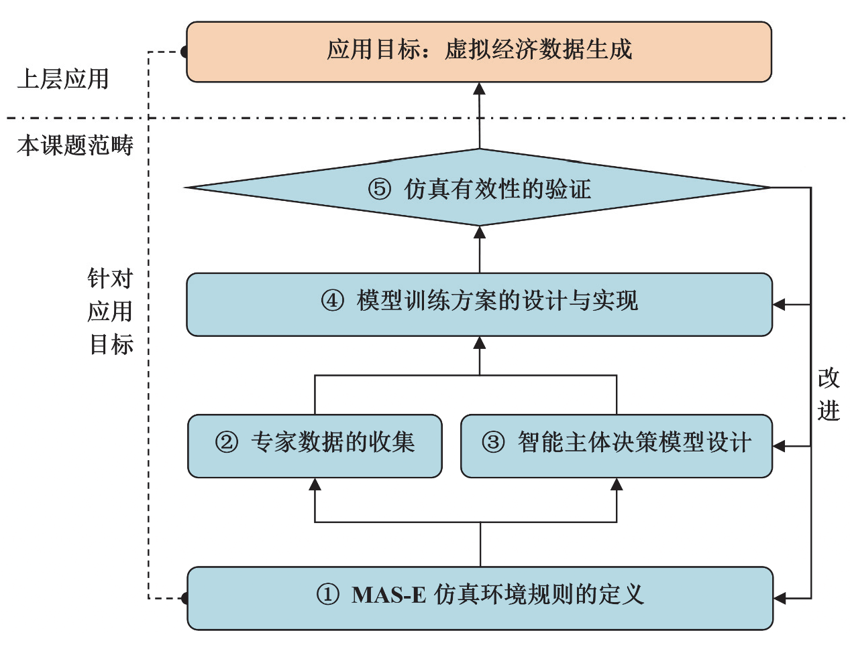

图 1 课题的研究内容与总体安排

为实现上述总体目标，课题组将进行的研究活动如图 1 所示，主要包括：

MAS-E 仿真环境规则的定义
本项研究内容是整个课题的基础工作，在此环节中，项目组将针对理论经济学研究的需要，具体定义虚拟经济系统的组成要素、智能主体的类型/含义/职能、智能主体的输入（状态空间）与输出（动作空间）、主体与环境/主体与主体间的交互规则等，从而构建一个封闭的仿真运行系统。

专家数据的收集
在模仿学习中，真实的人类决策行为是学习的范本，被称作专家数据。模仿学习的核心目标是让智能体复刻专家数据中体现的决策模式，因此，高质量的专家数据收集是模仿学习的起点。在该环节中，项目组计划从三个来源收集人类决策行为作为专家数据，包括：人类参与的仿真实验、大语言模型辅助决策、真实企业行为数据。

智能主体决策模型的设计
NSFC 2026
决策模型是智能体建立“从观察到行动”映射的计算结构。一个针对应用领域设计的神经网络是目前常见的实现形式，即策略网络。这种网络以智能体观察到的状态（向量）作为输入，输出决策动作的概率分布。项目组将根据应用背景的特点和需要，设计合理的策略网络结构，以驱动 MAS-E 系统中智能主体的行为。

模型训练方案的设计与实现
为达到“根据当前观察的状态，生成与专家行为模式吻合的新行为”这一目标，模仿学习根据其实现方式不同，可分为：行为克隆、逆强化学习、生成对抗模仿学习。项目组将分析这些主流方法的特点，结合本应用背景的特征，探讨其中的适配关系，从而提出具有针对性的模型训练方案，将理论方法应用到具体问题的解决中。

MAS-E 的有效性验证
在构建了完整的 MAS-E 系统之后，需要检验所构建系统的有效性，即其与真实的经济运行规律是否相符（或在何种程度上相符），从而使整个研究课题从目标制定到结果验证形成完整的逻辑闭环，同时也指导仿真环境规则（研究内容 1）、决策模型结构（研究内容 3）与模型训练方法（研究内容 4）的迭代改进。

关键科学问题
本课题开展过程中重点关注并需要解决以下三项关键科学问题。而这三项关键问题的初步解决思路，将在“研究方案详解”部分做具体阐述。

决策模型泛化性的实现
仿真环境中的主体面对错综复杂多样的状态输入，需要对于其观察到的任意状态，给出类似人类行为模式的决策。但专家数据的集合却是有限的，不可能包含所有可能的情况。模仿学习方法需要解决仿真环境中状态的无限性与专家数据的有限性之间的矛盾，使习得的决策模型具有较高泛化性，即：充分利用有限的专家数据，发掘其中的一般行为模式，进而提供在整个仿真中普遍有效的决策生成策略。
这一问题的解决，对数据收集、策略网络结构设计、模型训练方案设计等三个研究环节提出了要求：
首先，在数据收集环节中，专家数据应当尽可能覆盖更广泛的客观条件组合。具体的实现途径包括：采用多种来源的人类行为数据，评估人类参与者的个体属性，以及对仿真运行时主体面临的观察状态进行合理分类，以掌握和控制所收集专家数据的条件覆盖情况，进而优化专家数据的质量。
NSFC 2026
其次，智能体的策略网络结构应当具有较强的特征泛化能力，使得主体能够在其决策生成过程中利用更加抽象、概念化的信息，而非简单的“状态-动作”的端到端映射。
最后，应当在模型训练方案设计中考虑泛化性需求。如前文所述，模仿学习有多种实现路径，如行为克隆、逆强化学习、生成对抗模仿学习等。利用这些现有方法所获得的决策模型在泛化能力上存在差异。在训练方案设计时，应当参考其中泛化能力较好的学习范式。

动态环境中决策模型适应性的增强
仿真场景是一个持续运行的过程，且其中的多主体不断相互作用和影响。因此，对某个主体而言，外部环境是动态的，不断变化的。这就需要主体的决策模型具有捕获动态信息，且在运行中适时调整的能力——即，增强决策模型在动态环境中的适应性。

一方面，这对决策模型的自身结构提出要求——策略网络的结构需要具备处理时序数据的能力（例如采用 RNN、LSTM 或 Transformer 等结构），方可捕获仿真中随时间变化推进的动态信息。
另一方面，这也是改进模型训练方案的努力方向——现有的模仿学习方法旨在获得一个稳定的策略网络，使其在后续的在线决策中生成类似人类的行为，但并不涉及在在线决策中继续调整、更新，以适应环境。于是，为了增强决策模型的适应性，就需要在现有模仿学习的基础上，探索并提出额外的机制，使得策略网络能够在线更新，从而不断调整，以适应动态变化的环境。

固有知识与约束的嵌入
具体的仿真环境中，存在许多既有的约束（例如经济系统模拟中，企业的资金花费不能超过其现金存量），以及一些业内公认的一般操作逻辑（例如商品定价一般高于成本）。在主体的学习过程中，应当将这些一般的行为逻辑，或称“固有知识”，更加直接地、高效地嵌入到其决策行为中，而不是花费大量的专家数据来习得。这有利于提高学习的效率和专家数据的利用率，并使得仿真结果更接近真实情况。
NSFC 2026
为实现这些固有知识（或约束）的嵌入，需要研究每项知识的形式化（数学）表达方法，并探索提出一种可处理任意一项知识的一致性的机制，在模型训练过程中嵌入它们。
表 1 研究内容与关键科学问题的相关性
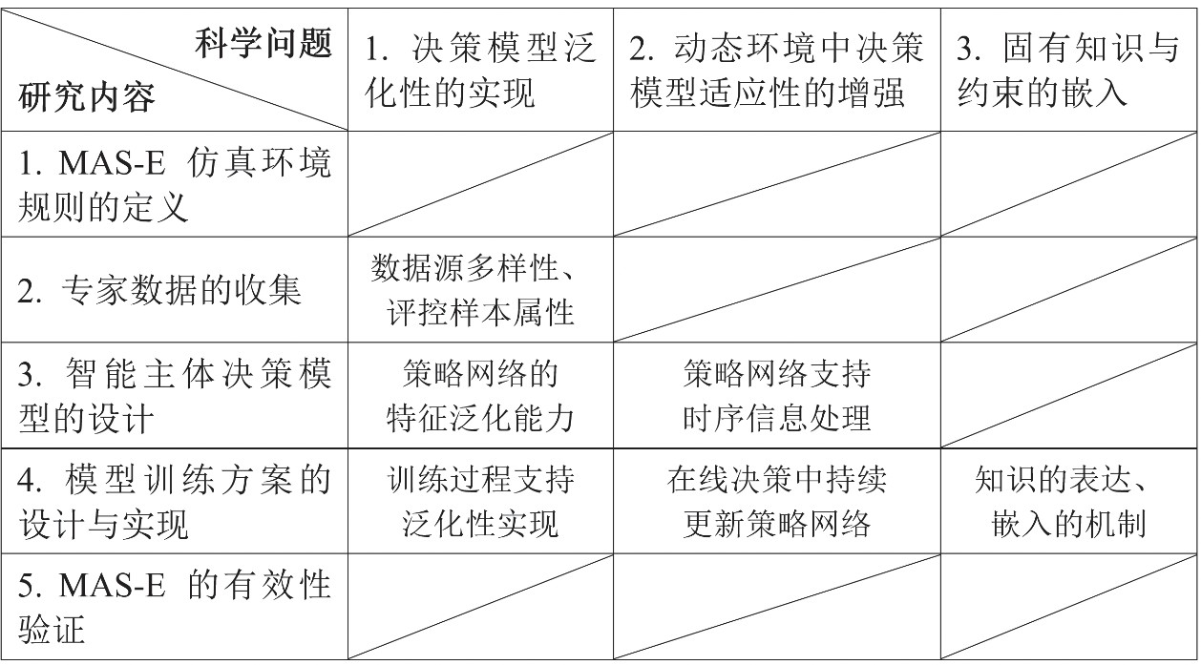

研究方案详解
如前文图 1 所示，本项目的主要研究内容包括五个部分：MAS-E 仿真环境规则的定义、专家数据的收集、智能主体决策模型的设计、模型训练方案的设计与实现、MAS-E 的有效性验证。而本研究所关注的三项关键科学问题——即，决策模型泛化性的实现、动态环境中决策模型适应性的增强、固有知识与约束的嵌入
——将在上述五个环节的研发工作中解决，其中的关联性如表 1 所示。

MAS-E 仿真环境规则的定义
项目团队在前期研究中已经初步进行了 MAS-E 运行规则的定义，从而构建了一个可运行的仿真系统框架。现对这一框架作简要阐述：
仿真环境中存在“企业”和“银行”两类抽象的微观经济主体。环境中的银行主体具有一个实例；企业主体具有企业 A 和企业 B 两个实例，企业 A 产出生产资料，企业 B 产出消费品（劳动力的等效表示）。本文将企业所生产的生产资料及消费品统称为“产品”，生产资料及消费品被投放到市场中进行流通时也被称为“商品”。
NSFC 2026
上述这些经济主体共同组成一个复杂经济系统，并在这个系统中进行多次交互。其中，银行给企业发放贷款，在一定周期后向企业收回贷款本金及利息；各企业则根据自身当前持有的生产资料与消费品展开生产，并将产品分别投放至市场，企业再从市场进行交易购买商品（生产资料与消费品）进行下一轮生产。
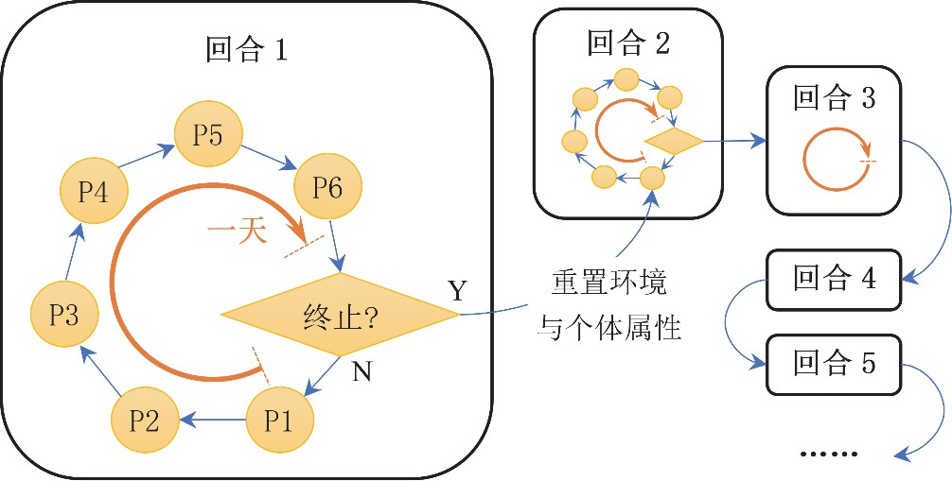
如图 2 所示，在仿真过程中，将虚拟经济主体置于新的环境中令其交互，推动环境状态的改变，直到“终止条件”到达，为一个大周期，称作一个“回合”。在每个回合开始时，所有企业都设有一定初始库存（各企业对应的产品），但没有初始资金，市场上后续的所有流动资金都来自于企业向银行的借贷。
图 2 初步设计的仿真运行规则（示意图）

在每个回合中，系统将按照一个含有 6 阶段（P1~P6）的小周期循环运作，这
样的一个小周期在这里被称作“一天”。“一天”中的 6 个阶段依次是：
P1 企业决策阶段
各企业根据此时自身的主体属性及系统环境状态，分别决策企业当天拟采取的行动，包括：贷款意愿、生产资料与消费品购买意愿、次日产品定价等。
P2 银行决策阶段
银行观察各类环境与主体信息，包括各企业当前状态、企业今日拟采取的行动、银行自身状态、整个系统环境的状态等。以此作为参考，决定给各个企业实际发放贷款的数量。
P3 贷款发放阶段
银行完成决策后，将根据产生的决策对各个企业发放相应的贷款。企业将在 t天之后偿还贷款本金。需要注意的是，由于政策原因，总计借贷量受到银行利润与储备金的约束，存在一个上限。若所决策的新发贷款总额超出这一上限，则需根据银行决策中发放给两个企业的数额比例，分配能够被合法放出的贷款。
NSFC 2026
P4 商品交易阶段
各企业将昨日生产的产品与库存产品，按照昨日决策的价格，投放到市场上作为商品进行交易，并根据自身今日决策的购买意愿，分别购买生产资料与消费品。未销售出去的商品将加入到企业的产品存货中。需要注意的是，市场上某种商品总量无法满足所有企业需求时，将根据两个企业所需求的比例，分配剩余商品。
P5 生产阶段
各企业根据自身当前所持有的生产资料和消费品，分别进行生产，所得产品次日投放到市场中以供交易。假设某企业所持生产资料量为 K，消费品量为 L,则产品量 Y 可计算为：Y=c×Kª×L^{b}，其中 a、b 与 c 为可调整的参数。
P6 结算阶段
各企业将偿还银行债务利息（依据银行债务总额每日结算利息），以及到期的
（t 天之前所借出的）银行债务本金。当某企业现金不足以偿还时，该企业破产。结算阶段（P6）结束后，若发生以下情况之一：
  - 某个企业破产了；
  - 该天市场上已无法购买到某种商品——无法支持后续生产；
  - 到达了预制的天数上限 T。

则认为触发了“终止条件”，回合结束。如图 2 所示，一个回合结束后，整体环境与三个经济体的个体属性将被重置，以开始一个新的回合。

专家数据的收集
如前文所述，为实现决策模型的泛化性（科学问题 1），专家数据的收集首先应当同时采用多种来源的人类行为数据。具体而言，项目组拟通过以下三种方式获取人类行为数据：
- 人类参与的仿真实验
项目组将邀请志愿者来实际操纵仿真过程中的智能体（仿真企业），在此过程中，获取真实的人类在该仿真系统中的决策行动，作为专家数据。值得注意的是，为实现泛化性，还应评估人类参与者的个体属性，以掌握和控制所收集专家数据的条件覆盖情况，避免所收集的数据受到片面的、个体偏见的影响。
- 大语言模型辅助决策
利用目前流行的大语言模型（LLM）来操纵仿真过程中的智能体，以收集仿真过程中的“类人”行为，作为专家数据。LLM 虽然不是真实人类，但其由人类语料进行训练，在许多任务的解决中，可以提供“类人”的解决方案。用于专家数据的生成，则具有节省人力、自动化、吞吐量大等不可忽视的优势，因此可以作为一种次优的数据来源。在这一过程中，项目组主要需要研究如何设计提示词，用以在与 LLM 的交互中，嵌入仿真环境的规则信息，以及交换实时信息（观察状态与行动选择）。
NSFC 2026
- 真实企业行为数据
从一些公开信息源中获取真实市场运行中真实企业的操作数据。这类行为数据来源自真实环境，相比于前述的第一种数据来源（人类参与的仿真实验），能够避免仿真本身给操作者带来的心理差异（例如，由于仿真环境缺乏真实的生存压力，将使志愿者的操作变得更加激进）。因此，从这类数据来源中所发掘的行为模式，其真实性是三种数据来源中最高的。但是，这种行为数据采集自与仿真环境不同的真实环境，其状态空间与动作空间，和仿真环境的设定均有所差异。例如，真实环境中企业可以观察到宏观调控政策的变化，但在仿真中却不含这一因素；又如，真实企业能够进行的操作更加多样，而仿真环境中允许进行的操作却相对局限。由于这些差异的存在，在利用这种方式采集专家数据时，项目组还将利用现有一些数据对齐和迁移的手段，来解决从真实行为数据集到仿真行为数据集的范式转换。

智能主体决策模型的设计
项目组拟采用一个神经网络结构，作为智能主体的决策生成模型，下文中称作“策略网络”。由前文“拟解决的关键问题”中的初步分析可知：为实现决策模型的泛化性（科学问题 1），该策略网络应当具有特征泛化的能力，使得智能体能够在其决策生成过程中利用更加抽象、概念化的信息，而非简单的“状态-动作”的端到端映射；又为了增强动态环境中决策模型适应性（科学问题 2），该策略网络需要具备处理时序数据的能力。
综合上述两点需求——特征泛化能力和时序信息处理能力，目前机器学习领域中最契合需求的技术为 Transformer 子结构。Transformer 是一种深度学习模型架构，最初由 Vaswani 等人在 2017 年提出，主要用于自然语言处理任务。它及其衍生架构，已成为目前该领域的主流方法之一。它的独特之处在于摒弃了传统的循环神经网络（RNN）和长短时记忆网络（LSTM）结构，采用了自注意力机制和并行计算，这使得 Transformer 在处理序列数据时能够高效地捕捉长程依赖关系，并且可以通过并行化加速训练。
Transformer 的架构通常分为编码器（Encoder）和解码器（Decoder）两部分。编码器负责处理输入数据，提取出原始数据中多尺度的有用信息，并将其以向量形式进行表征；解码器则根据这个表征生成输出。在我们的应用场景下，如图 3中绿色实线部分所示，策略网络的前端拟设计为一个 Transformer 编码器，用于从输入状态的时序序列中提取多尺度信息，并表征为特征向量——即进行表征学习；而后将特征向量输入到动作生成网络中，以给出可选动作的概率分布，再经动作采样来得到行为决策。
NSFC 2026
利用 Transformer 编码器进行表征学习，一方面能够从原始的输入状态中，归纳训练样本中本质的、共性的特征与规律，从而提高模型的泛化能力。另一方面，利用 Transformer 高效捕捉长程依赖关系的能力，更好地处理时序相关信息。因此，这将为解决前述两个科学问题，提供重要帮助。

模型训练方案的设计与实现
本项目以模仿学习作为决策模型训练的主要方法，以实现人类行为模式的模拟。目前主流的模仿学习方法有：
- 行为克隆（BC：Behavior Cloning）——该类方法的本质是监督学习，将专家的“<状态-动作> 对”看作带标签的数据项（“状态”作为数据，“动作”作为标签），训练策略网络实现状态到动作的映射，本质上是完成状态的分类任务。这类方法实现较为简单，但其只能获得单一状态到单一动作的映射，而无法发掘一

段完整的动作序列（轨迹）所蕴含的行为模式，对专家数据的利用率低，对数据质量的依赖性高，因此泛用性和适应性都较差，同时也难以嵌入固有知识。
- 逆强化学习（IRL：Inverse Reinforcement Learning）——该类方法由专家数据反推出一个隐式的奖励函数，即由“行为”反推行动者的“动机”，再利用推出的奖励函数，通过强化学习训练得到策略网络，从而生成新的行为。该类方法的思路符合真实世界中“动机产生行动”的内在逻辑，故对于行为的生成具有较好的可解释性和可泛化性，也适合嵌入固有知识——只需将知识和约束嵌入到奖励函数中。但由于其以奖励函数作为学习的中间产物，属于一种“间接的模仿”，其模仿准确度逊于其他直接“从行为到行为”的模仿方案，而且其强化学习迭代也需要较高的计算开销。
NSFC 2026
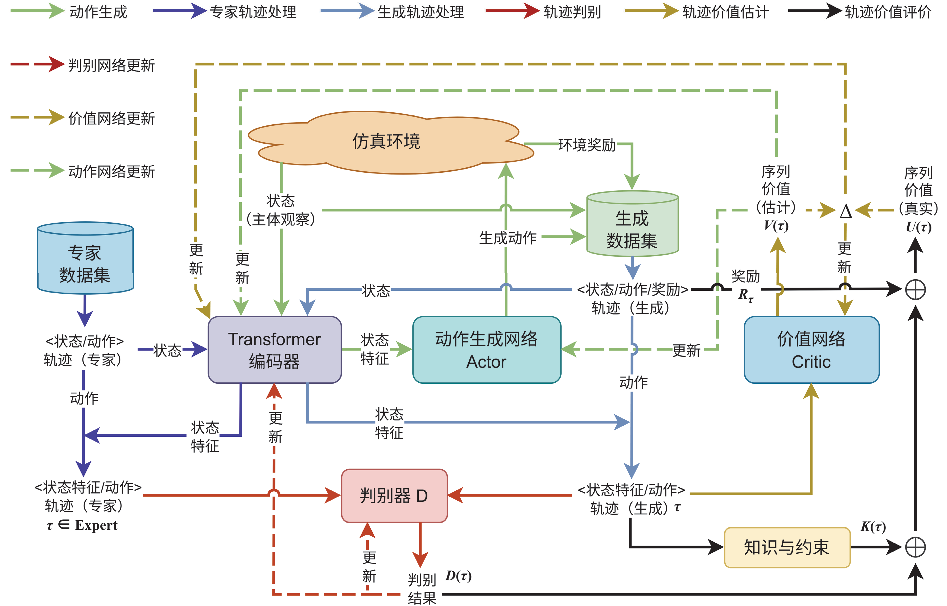
图 3 决策模型与训练方案（示意图）
- 生成对抗模仿学习（GAIL：Generative Adversarial Imitation Learning）——这属于一种生成对抗训练模式。如图 3 所示，同时训练动作生成网络（Actor）和一个判别器网络 D，生成器根据输入的状态生成行为（动作），判别器则判别所输入的“状态（或状态特征）-行为”的二元组（或一连串这种二元组组成的时间序列，即轨迹 τ）是来自于人类专家（图 3 中深蓝色实线），还是由动作生成网络生成（图中浅蓝色实线），并以数值形式给出判别结果 D(τ)（图中红色实线）。根据判别结果能够更新（训练）两个网络中的参数——动作生成网络的训练目标是使判别器 D 混淆两种行为的差异，即减小专家行为与生成行为最终判别值的差；而

判别器 D 则与此相反——以增大这一差异作为训练目标。经过多轮迭代更新之后，能够得到一个既有极高鉴别能力的判别器 D，和一个能够产生“逼真”行为的动作生成网络，而后者则可用于生成符合人类行为模式的新行为。与 IRL 不同，GAIL是一种直接模仿方法，能够取得更好的模仿准确性；与 BC 相比，GAIL 利用判别器 D 来判定专家行为和生成行为的差异，而不是简单计算“分类误差”，它不仅能获得单一时间点上状态-动作的映射，还能够利用一连串具有时序关系的行为轨迹，发掘其中更复杂的行为模式。其对专家数据的利用率更高，泛化性也更好。
根据上述分析，本项目拟采用 GAIL 作为研究中模仿学习的基本方法，来实现较好的模仿准确度，并获得较好的泛化能力（科学问题 1）。
在此基础上，本研究还需针对仿真环境动态性的特点，增强决策模型的动态适应性（科学问题 2）。一般的 GAIL 方法能够获得一个稳定的动作生成网络，但并不涉及在在线决策中继续调整、更新，以适应环境。为了增强决策模型在动态环境中的适应性，项目组提出一种结合了强化学习的改进方案：如图 3 所示，判别器D 对于轨迹 τ 得到的判别结果 D(τ)直接用于判别器 D 和Transformer 编码器的更新（红色虚线），即最小化判别器损失函数：
NSFC 2026
L_{D} = −E_{τ}∈Expert log(D(τ)) − E_{τ} log(1−D(τ)) （Eq 1）但 D(τ)并不直接用于更新动作生成网络，而是用于更新一个价值网络（Critic）。
价值网络（Critic）是强化学习领域中经典的 Actor-Critic 结构的一部分，用于给出动作轨迹的价值估计——由动作生成网络（Actor）所给出的一系列动作轨迹 τ，输入到 Critic 中，从而得到这一轨迹的价值估计 V(τ)（图中黄色实线），再以最大化这一估计值为目标，更新动作生成网络（Actor）和 Transformer 编码器的参数（图中绿色虚线），等价于最小化策略损失函数（策略 π 下轨迹价值 V(τ)的负期望）：
LA = −Eτ∼π V(τ) （Eq 2）
另一方面，为使得 Critic 网络的得到准确的价值估计 V(τ)，强化学习方法中一般将价值估计与真实的环境奖励 Rτ 对照，以最小化其间差异为目标，更新 Critic网络。而在我们的训练方案中，将判别器 D 的判别结果 D(τ)作为轨迹价值的一部分，同原本的环境奖励 Rτ 叠加（见 Eq 4），综合得到轨迹价值的评价 U(τ)（图中黑色实线）。而后再以最小化估计值（Critic 的输出 V(τ)）与它的差异为目标，更新 Critic 网络和 Transformer 编码器（图中黄色虚线），即最小化价值均方误差：
LC = Eτ (V(τ) − U(τ))² （Eq 3）
可以看出，上述设计总体上结合了 GAIL 与强化学习——判别器 D 的判别结果 D(τ)虽未直接用于 Actor 的更新，但通过 Critic 网络影响轨迹价值的估计，从而

间接作用于 Actor 的更新，使生成的动作向“更像专家行为”的方向演变。而强化学习则负责在线决策过程中，关注环境的反馈，持续更新网络参数，使主体适应动态环境（科学问题 2）。
此外，对于固有知识和约束的嵌入（科学问题 3），项目组目前的设想是：如图 3 中黑色实线所示，为轨迹价值评价 U(τ)引入另一个额外分量 K(τ)，即：
U(τ) = αRτ + βD(τ) + γK(τ) （Eq 4）该分量 K(τ)由待判定轨迹 τ 通过特定规则计算，用以给出该组行动中是否存在
违反约束，或者违反一般操作逻辑的信号（例如商品定价低于成本则给出一个异常数值）。这使得无需环境反馈或者判别器 D 的判别结果，即足以判别某些异常行为，减少专家数据的需求量和训练时间。

MAS-E 的有效性验证
在构建了完整的 MAS-E 系统及智能体决策模型之后，需要检验其有效性，即其与真实的经济运行规律是否相符（或在何种程度上相符），从而使整个研究课题从目标制定到结果验证形成完整的逻辑闭环，同时也指导系统的迭代改进。对于上述系统有效性的检验，研究团队拟从微观与宏观两个视角加以考察：
NSFC 2026
微观角度上，考察仿真中智能体的具体决策行为是否与人类行为模式吻合。利用 GAIL 训练过程中生成的判别网络 D（图 3），对仿真中实时生成的主体行为进行判别，统计其被判别为“人类行为”的比例，能够衡量仿真与真实经济系统的符合程度。
宏观角度上，考察仿真过程所呈现的宏观统计量是否服从经济学上公认的普遍规律。人们已从传统的理论经济学研究中得出许多被认为普适的经济运行规律，即一些公认的数值关系结论，例如经典的“费雪方程式”就是其中之一。该方程是 Irving Fisher 教授于 1911 年提出的，其具体形式为：MV=PT。其中，M 为一定时期内流通货币的平均数量；V 为货币流通速度；P 为各类商品价格的加权平均数； T 为各类商品的交易数量。这一方程主要反映了社会经济运行过程中上述四种宏观变量之间的数值联系。研究团队拟将 MAS-E 运行生成的虚拟经济数据同这类已知的普适结论对照，以此来衡量仿真与现实经济运行的相符程度。

特色与创新点
本项目的主要创新点包括：
- 针对理论经济学研究中存在的数据获取困难问题，即所谓“数据困境”，设计复杂经济系统多主体仿真方法（MAS-E），以生成虚拟经济运行数据。其中，

利用模仿学习方法训练决策模型，从而驱动仿真中智能主体的决策。这相比于传统的基于固定规则的主体决策机制，智能主体的行为更加灵活且具有自适应性；而相比于单纯利用强化学习训练的决策模型，模仿学习则更加适合生成具有“有限理性”特征的真实人类决策。这使得主体决策更灵活、更真实，于是，预期得到更加贴近现实的仿真效果。
- 为提高决策模型在动态环境下的适应性，提出一种生成对抗模仿学习
（GAIL）与强化学习相结合的新训练框架。如“研究方案”部分所述，不同于传统的 GAIL 方法，判别器 D 的判别结果并不直接用于生成网络（Actor）的更新，而是通过 Critic 网络影响轨迹价值的估计，从而间接作用于 Actor，使生成的动作符合专家的行为模式。而 Actor-Critic 结构（强化学习）的加入，则使模型在在线决策的过程中，关注环境的反馈，持续更新网络参数，使主体适应动态环境。两种方法的有机结合，使得所生成的有限理性决策行为兼具适应性（随动态环境变化）和一致性（符合专家行为模式）。

